**LAPORAN**

**PRAKTIKUM STRUKTUR DATA**

**Pertemuan ke – 3**



Disusun Oleh :

Rendra Eka Herlambang

175410028

**LABORATORIUM TERPADU**

**SEKOLAH TINGGI MANAJEMEN INFORMATIKA DAN KOMPUTER AKAKOM YOGYAKARTA**

**2018**

**SORTING**

1. **TUJUAN**

-Mahasiswa dapat membuat program sorting

- Mahasiswa mampu mengimplementasikan sorting

- Mahasiswa mempu mengubah model tipe data dengan sorting

-Mahasiswa mampu memodifikasi model sorting

1. **PEMBAHASAN PRAKTIK**

**Praktik 1**

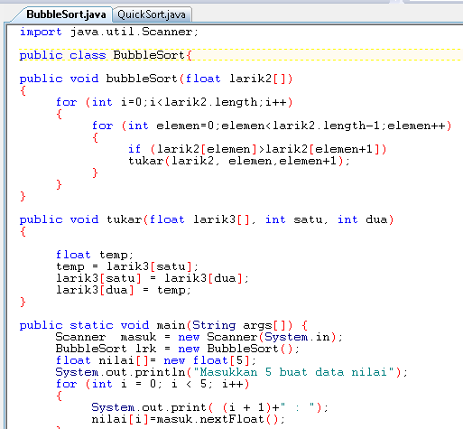

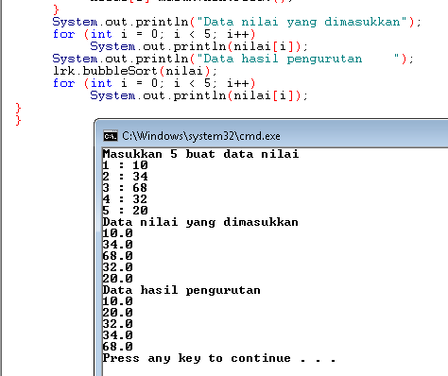

Pembahasan

import java.util.Scanner; // yaitu untuk membuat Scanner

public class BubbleSort{ // yaitu nama class Bubblesort

public void bubbleSort(float larik2[]) //yaitu untuk public void

{

for (int i=0;i<larik2.length;i++)

// yaitu untuk perulangan i<larik.length atau data yang di masukan, maka akan nambah 1 secara otomatis

{

for (int elemen=0;elemen<larik2.length-1;elemen++)

//yaitu perulangan untuk perulangan elemen<larik2.length-1 di tambah 1 elemen

{

if (larik2[elemen]>larik2[elemen+1])

tukar(larik2, elemen,elemen+1);

//yaitu jika larik elemen > larik2 elemen +1 maka tukar larik2 ,elemen elemen tambah 1

}

}

}

public void tukar(float larik3[], int satu, int dua)

{

//yaitu untuk mendekrasikan tukar float larik3,int satu,int dua

float temp;

temp = larik3[satu];

larik3[satu] = larik3[dua];

larik3[dua] = temp;

//yaitu proses penukaran, maka di simpan pada temp

}

public static void main(String args[]) {

Scanner masuk = new Scanner(System.in);

//yaitu untuk membuat program Scanner

BubbleSort lrk = new BubbleSort();

float nilai[]= new float[5];

//yaitu mendekrasikan data yang akan di masukan dengan tipe data float batas 5 data.

System.out.println("Masukkan 5 buat data nilai");

for (int i = 0; i < 5; i++)

{

System.out.print( (i + 1)+" : ");

nilai[i]=masuk.nextFloat();

// yaitu perulangan untuk data yang masukan i < 5 maka jika blm melebihi batas maka di tambah 1 dan hasil keluaran maka di tambah 1.

}

System.out.println("Data nilai yang dimasukkan");

for (int i = 0; i < 5; i++)

System.out.println(nilai[i]);

//yaitu perulangan i<5 maka nambah 1, sampai batas data yang di masukan dan hasil outputnya i

System.out.println("Data hasil pengurutan ");

lrk.bubbleSort(nilai);

for (int i = 0; i < 5; i++)

System.out.println(nilai[i]);

// yaitu hasil pengurutan, maka pada lrk.bubblesort nilai dan melakukan perulangan smpai dengan data yang di masukan ,maka hasil keluaran pada i.

}

}

**Praktik 2**

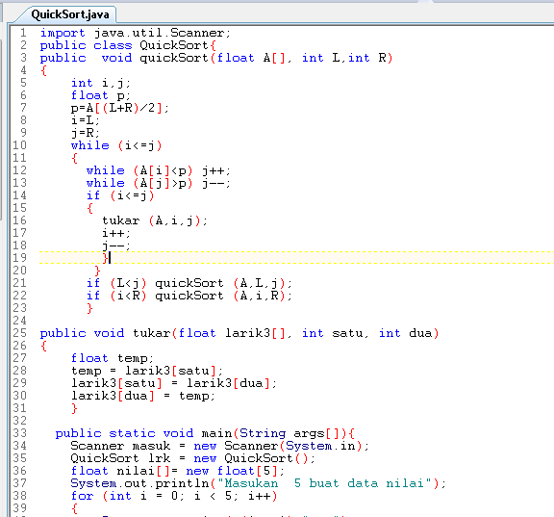

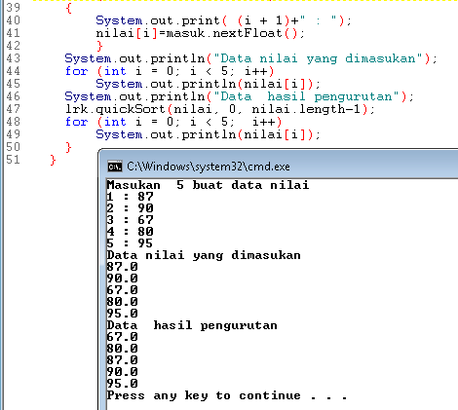

Pembahasan

import java.util.Scanner; //yaitu untuk membuat program java scanner

public class QuickSort{ //yaitu nama classnya Quiksort

public void quickSort(float A[], int L,int R) // yaitu mendekrasikan float A int L dan int R

{

int i,j;

float p;

p=A[(L+R)/2];

i=L;

j=R;

while (i<=j)

//yaitu menekarsikan nilai i j dan float P=A(L+R)/2 ,maka perulangan apabila i<=j

{

while (A[i]<p) j++;

//yaitu perulangan apabila nilai (A[i]<p ) j++ maka akan di tambah 1 secara otomatis

while (A[j]>p) j--;

//yaitu perulangan apabila nilai (A[i]<p ) j-- maka akan di kurang secara otomatis

if (i<=j)

{

tukar (A,i,j);

i++;

//yaitu jika i<=j maka nilai di tukar A,i,j) dan di tambah 1

j--;

}

}

if (L<j) quickSort (A,L,j);

if (i<R) quickSort (A,i,R);

}

// yaitu jika L<j maka A,L,j

// yaitu jika i <R maka (A,i,R)

public void tukar(float larik3[], int satu, int dua)

//yaitu mendekrasikan tukar

{

float temp;

temp = larik3[satu];

larik3[satu] = larik3[dua];

larik3[dua] = temp;

//yaity melakukan penukaran pada data yang di masukan

}

public static void main(String args[]){

Scanner masuk = new Scanner(System.in);

QuickSort lrk = new QuickSort();

float nilai[]= new float[5];

//yaitu untuk membuat program Scanner inputan dengan tipe data float batasnya 5 data

System.out.println("Masukan 5 buat data nilai");

for (int i = 0; i < 5; i++)

{

System.out.print( (i + 1)+" : ");

nilai[i]=masuk.nextFloat();

// yaitu perulangan jika memasukan data batas 5 jika kurang i maka akan nambah 1 sampai 5 data.

}

System.out.println("Data nilai yang dimasukan");

for (int i = 0; i < 5; i++)

//perulangan data yang telah di masukan i<5 maka i nambah 1 secara otomatis.

System.out.println(nilai[i]);

System.out.println("Data hasil pengurutan");

lrk.quickSort(nilai, 0, nilai.length-1);

for (int i = 0; i < 5; i++)

//yaitu perulangan data yang di masukan maka di urutkan dengan sesuai data yang inputkan

System.out.println(nilai[i]);

//yaitu hasil keluaran output i

}

}

Latihan

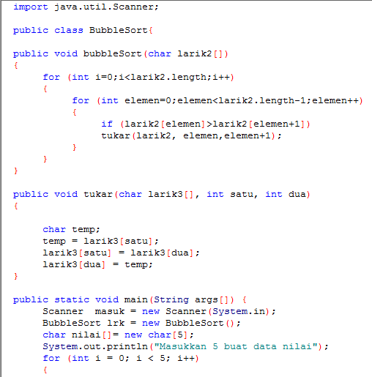

Pembahasan

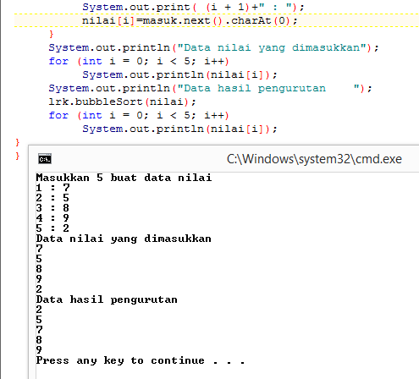

Pembahasan

import java.util.Scanner; // yaitu untuk membuat Scanner

public class BubbleSort{ // yaitu nama class Bubblesort

public void bubbleSort(char larik2[]) //yaitu untuk public void dengan tipe data char

{

for (int i=0;i<larik2.length;i++)

// yaitu untuk perulangan i<larik.length atau data yang di masukan, maka akan nambah 1 secara otomatis

{

for (int elemen=0;elemen<larik2.length-1;elemen++)

//yaitu perulangan untuk perulangan elemen<larik2.length-1 di tambah 1 elemen

{

if (larik2[elemen]>larik2[elemen+1])

tukar(larik2, elemen,elemen+1);

//yaitu jika larik elemen > larik2 elemen +1 maka tukar larik2 ,elemen elemen tambah 1

}

}

}

public void tukar(char larik3[], int satu, int dua)

{

//yaitu untuk mendekrasikan tukar char larik3,int satu,int dua

Char temp;

temp = larik3[satu];

larik3[satu] = larik3[dua];

larik3[dua] = temp;

//yaitu proses penukaran, maka di simpan pada temp

}

public static void main(String args[]) {

Scanner masuk = new Scanner(System.in);

//yaitu untuk membuat program Scanner

BubbleSort lrk = new BubbleSort();

Char nilai[]= new char[5];

//yaitu mendekrasikan data yang akan di masukan dengan tipe data char batas 5 data.

System.out.println("Masukkan 5 buat data nilai");

for (int i = 0; i < 5; i++)

{

System.out.print( (i + 1)+" : ");

nilai[i]=masuk.next().charAt(0);

// yaitu perulangan untuk data yang masukan i < 5 maka jika blm melebihi batas maka di tambah 1 dan hasil keluaran maka di tambah 1 maka menggunakan tipe data char

}

System.out.println("Data nilai yang dimasukkan");

for (int i = 0; i < 5; i++)

System.out.println(nilai[i]);

//yaitu perulangan i<5 maka nambah 1, sampai batas data yang di masukan dan hasil outputnya i

System.out.println("Data hasil pengurutan ");

lrk.bubbleSort(nilai);

for (int i = 0; i < 5; i++)

System.out.println(nilai[i]);

// yaitu hasil pengurutan, maka pada lrk.bubblesort nilai dan melakukan perulangan smpai dengan data yang di masukan ,maka hasil keluaran pada i.

}

}

Latihan 2

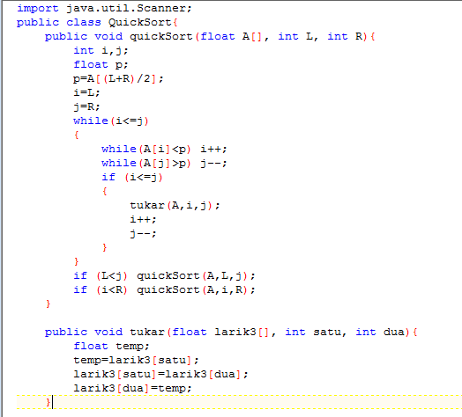

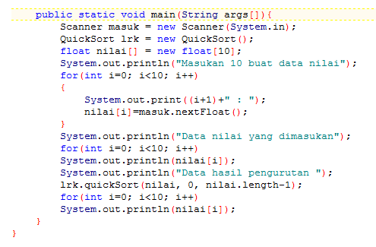

Pembahasan

Modelnya penjelasanya sama seperti praktik 2 hanya saja bedanya pada for (int i=0; i<10; i++) yaitu perulangan data yang di masukan/inputan di ganti menjadi i<10. Maka data menjadi 10 inputan dan pengurutan pun juga.

Kesimpulan

Kita dapat menyimpulkan bahwa model sorting merupakan model pengurutan ,maka kita lebih mengetahui mode sorting, dengan tipe data float dan kita dapat mengubah pada tipe data char dan kita dapat mengubah 5 inputan menjadi 10 inputan.